Server-side topics

Bussiness logic vulnerabilities
Excessive trust in client-side controls
Ovaj napad spada u business logic vulnerabilities, gde aplikacija ima ispravnu tehničku implementaciju, ali logika poslovanja nije pravilno zaštićena. U ovom labu aplikacija veruje podacima koje šalje klijent (price parametar), napadač može da izmeni cenu proizvoda pre slanja zahteva i server ne proverava da li je cena validna – client-side trust problem.
Iskorišćavanje ove ranjivosti može dovesti do masovne zloupotrebe – kupovine po nižoj ceni.
Glavni problem u aplikaciji: verovanje klijentu (serve prihvata price parametar iz HTTP zahteva bez validacije), nedostatak nedostatak servier-side validacije (cena proizvoda se ne proverava na backend-u i nema poređenja sa stvarnom cenom iz baze), izloženost kritičnih parametara (parametar price se šalje kroz request, ali on ne bi smeo da bude pod kontrolom korisnika), nedostatak integriteta podataka (nema mehanizma za proveru da li su podaci izmenjeni).
Kontramere:
- server-side validacija – cena se uzima iz baze a ne iz requesta
- ne veruj klijentu – klijent sme da šalje smao id i količinu proizvoda
- korišćenje server-side kalkulacije – ukupna cena se računa na serveru
- logovati sumnjive promene cena (prevelike popuste/ogromne kupovine)
- sprečavanje automatizovanih napada i ograničavanje broja zahteva
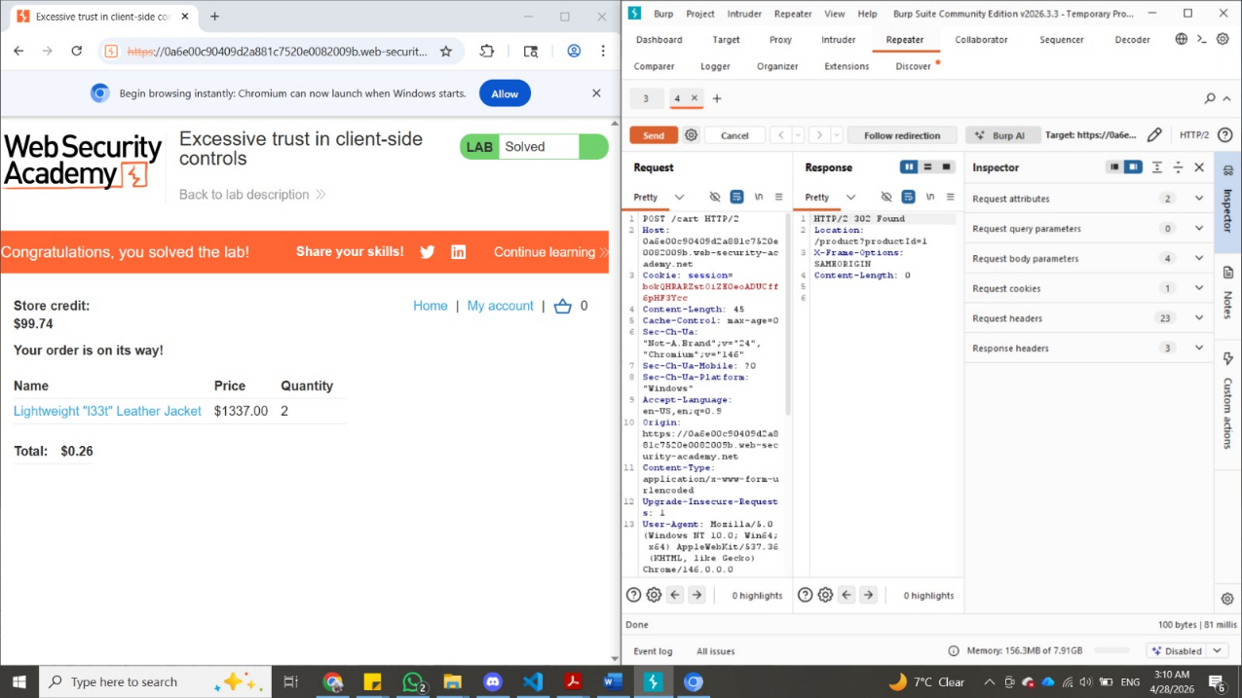
Ovaj lab demonstrira kako naizgled bezazlena greška u poslovnoj logici može dovesti do ozbiljnih posledica. Ključni problem je oslanjanje na podatke sa klijentske strane bez adekvatne validacije na serveru.
2FA broken logic
Ovaj napad spada u kombinaciju broken autentificaton i business logic vulnerabilitz . Problem je u tome što aplikacija koristi parametar verify kako bi odredila za kog korisnika se vrši 2FA verifikacija, umesto da to veže za autentifikovanu sesiju. Napadač može da generiše 2FA kod za drugog korisnika i zatim pokušava brute-force nad tim kodom – identitet korisnika se kontroliše preko klijentskog inputa umesto preko server-sode sesije.
Eksplotacija ove ranjivosti omogućava neovlašćen pristup tuđem nalogu, zaobilaženje 2FA zaštite, kompromitovanje celog sistema autentifikacije...
Ranjivosti koje su omogućile napad: nevezivanje 2FA za sesiju (2FA kod nije vezan za trenutno ulogovanog korisnika već za parametar verify), verovanje klijentskom inputu, mogućnost generisanja 2FA koda za bilo kog korisnika (slanjem GET /login2?verify=carlos napadač dobija validan kod za žrtvu), nedostatak rate limiting-a (brute-force nad mfa-code je moguć tj. nema ograničenja pokušaja), predvidiv-kratak 2FA kod.
Napad možemo sprečiti:
- vezivanjem 2FA za server-side sesiju - server mora znati ko jemorisnik iz session-a i ignorisati verify parametar
- onemogućiti manipulaciju identitetom – ukloniti ili validirati verify iz request-a
- rate limiting i zaštita od brute-force napada – ograničiti broj pokušaja
- jači 2FA kodovi – npr TOTP
- monitoring i detekcija napada – logovati neuspele pokušaje i brute-force obrasce
Ovaj lab pokazuje kako loša implementacija 2FA može potpuno da poništi njenu svrhu. Iako je dodatni sloj zaštite prisutan, nepravilno vazivanje za korisničku sesiju omogućava napadaču da zaobiđe autentifikaciju i preuzmr tuđ nalog.

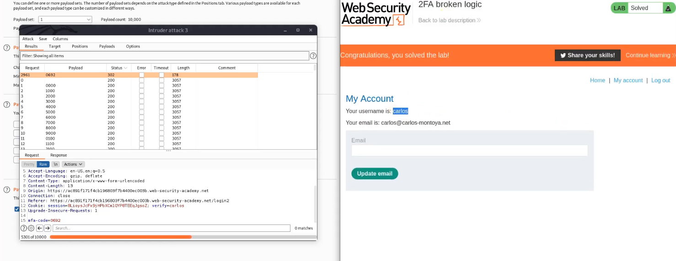
High-level logic vulnerability
Ovaj napad pripada klasi business logic vulnerabilities, gde aplikacija ne proveraca ispravnost korisničkog inputa u kontekstu poslovnih pravila. U ovom slučaju aplikacija dozvoljava da korisnik menja parametar quantity, ne pstoji validacija da li je vrednost pozitivna i razumna, pa je moguće uneti i negativne vrednosti.
Eksploatacija ove ranjivosti može dovesti do kupovine uz negativnu cenu, tj. manipulacijom ukupnog iznosa porudžbine i do rušenja integriteta poslovne logike sistema (napadač može kupovati skupe proizvode besplatno).
Ranjivosti koje su omogučile napad: nedostatak validacije inputa (negativan quantity), nevalidna poslovna pravila (negativna cena i količina proizvoda), nedostatak server-side provere, neispravno računanje ukupne cene (nema zaštite od total < 0), nedostatak ograničenja količine (mogu dodavati ogromne i/ili negativne vrednosti bez limita).
Kontramere:
- validacija ulaza na serveru – dozvoliti samo pozitivne cele brojeve
- validacija poslovnih pravila – nikada ne dozvoliti negativnu količinu i negativan total
- ograničenja – min količina 1, max količina npr 100 (koliko već ima dostupnih proizvoda)
- zaštita kalkulacije cene – uvek računati na serveru uz dodatne provere
- monitoring – detekcija negativnih količina i abnormalnih zahteva
Ovaj lab pokazuje kako nedostatak validacije jednostavnog parametra (quantity) može potpuno kompromitovati sistem. Iako nema tehničkih grešaka poput injekcija, loša poslovna logika omogućava napadaču da manipuliše i izvrši finansijsku zloupotrebu.
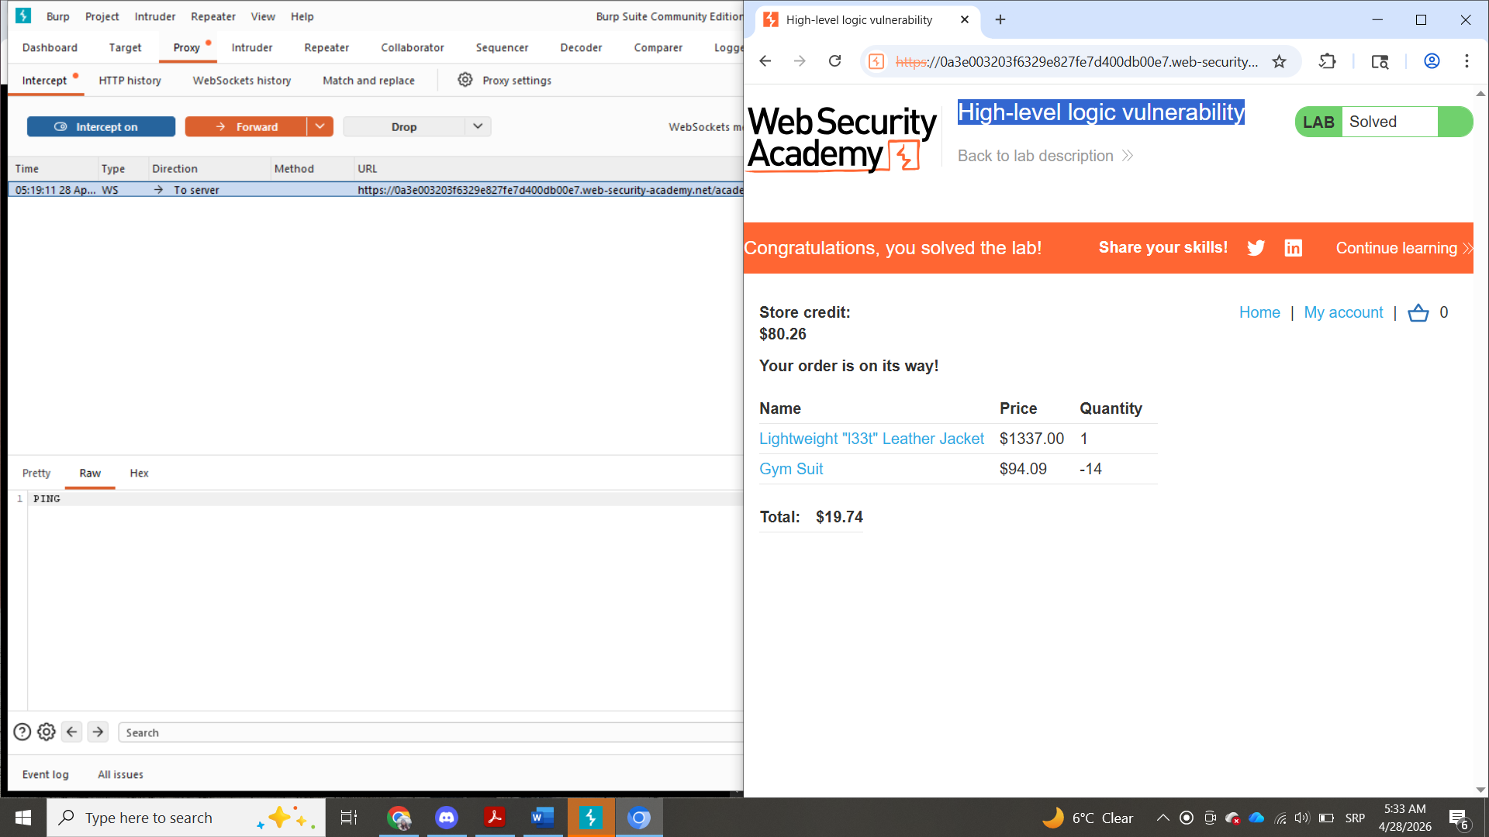

Low-level logic flaw
Ovaj napad spad au business logic vulnerabilities, konkretnije uključuje integer ow+verflow problem. Aplikacija koristi celobrojni tip za računanje ukupne cene u centima. Međutim maksimalna vrednost za 32-bitni integer je 2147483647 i kada se ta vrednost prekoraci dolazi do overflow-a i broj prelazi u negativa opseg. U ovom labu napadač dodaje ogromnu količinu proizvoda pa ukupna cena prelazi maksimalnu vrednost i sistem vraća negativan broj.
Eksploatacija napada dovodi do negativbe cene i manipulacije ukupnog izonsa narudžbine.
Ranjivosti koje su omogućile napad: nedostatak kontrole opsega (sistem ne proverava da li može doći do overflow-a), koristi se neadekvatni tip podatka (bolje 64-bit integer ili decimal tip), nedostatak validacije količine i nedostatak zaštite ukupne cene – sistem nije dizajniran za velike količine i ekstremne cene.
Kontramere:
- korišćenje odgovarajućih tipova podataka
- provera overflow-a
- ograničenje količine
- server-side kontrola logike
- validacija rezultata
- monitoring
Ovaj lab pokazuje kako kombinacija loše poslovne logike i neadekvatnog rukovanja numeričkim tipovima može dovesti do ozbiljnih ranjivosti. Integer overflow omogućava napadaču da manipuliše cenom i izvrši finansijsku zloupotrebu.
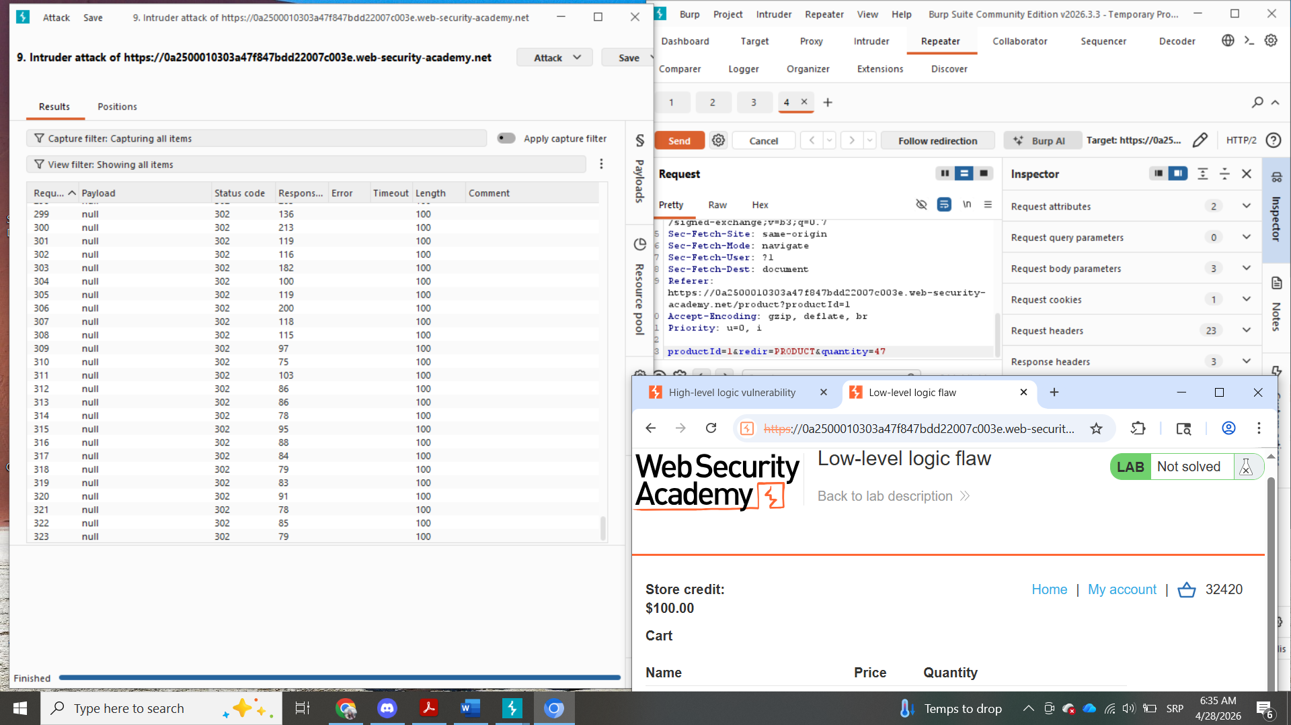
Weak isolation on dual-use endpoint
Ovaj napad spada u broken access control i privilege escalation. Aplikacija pravi pogrešnu pretpostavku da korisnik može menjati lozinku samo za svoj nalog, ali identitiet korisnika se određuje preko parametra username i ne postoji provera da li taj korisnik zaista ima parvo da menja taj nalog.
Ova ranjivost može imati ekstremno ozbiljne posledice kao što je potpuni takeover naloga, pa i eskalacija privilegija do administratora o prostup svim podacima sistema, potpuna kompromitacija aplikacije.
Ranjivosti koje su omogućile ovaj napad:nedostatak autentifikacije za osetljivu operaciju (promena lozinke zapravo ne zahteva trenutnu lozinku), verovanje klijentskom inputu, neodstatak autorizacije, nevalidna poslovna logika, missing access control na endpoint-u.
Kontramere:
- vezivanje operacija za sesiju – korisnik se mora uzeti iz sesije
- obavezna provera trenutne lozinke
- autorizacija – proveriti da li korisnik menja samo svoj nalog
- uklanjanje osetljivih parametara iz request-a – username ne treba da dolazi iz klijenta već bi server trebalo znati ko je korisnik
- role-based access control – definisanje uloga i ograničavanje akcija
- logging – beleženje promena lozinke i sumnjeivh pokušaja
- dodatne mere poput ponovog logovanja i MFA potvrde
Ovaj kab pokazuje kako nedostatak osnovne kontrole pristupa može dovesti do potpune kompresije Sistema. Korišćenjem klijentskog parametra za identifikaciju korisnika omogućena je eskalacija privilegija i preuzimanje administrativnog naloga.
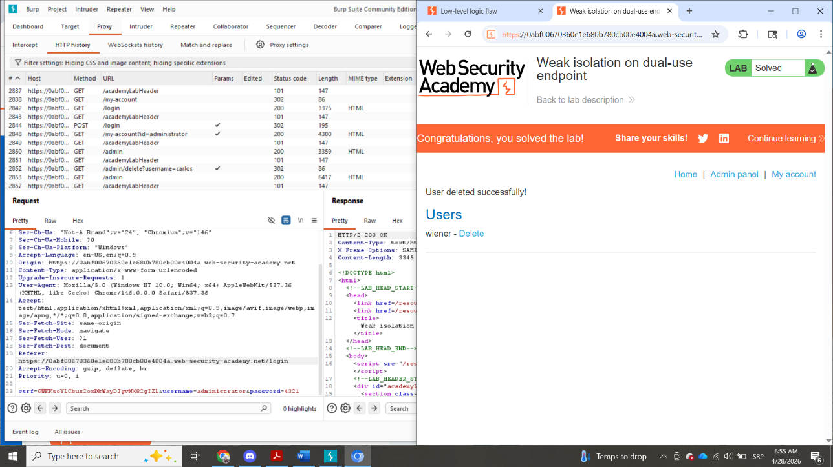

Client-side topics

Clickjacking (UI redressing)
Basic clickjacking with CSRF token protection
Ovaj napad pripada client-side ranjivostima, konkretno clickjacking-u (UI redressing). Clickjacking je tehnika u kojoj napadač učitava legitimnu aplikaciju u <iframe> i čini je skoro nevidljivom (opacity je približno 0), preko nje postavlja lažni element i navodi korisnika da klikne nešto što zapravo ne vidi.
Napadač pravi malicioznu HTML stranicu i u nju ubacuje <ifrme src=”target-site/my-account”></iframe>, i postavlja opacity što približnije nuli. Poravnava lažni element preko pravog dugmeta i kad korisnik klikne izvršava se akcija u aplikacji: korisnik je već ulogovan CSRF token je validan i akcija se izvršava u njegovoj sesiji.
Uticaj napada: brisanje korisničkog naloga, izvršavanja acija bez znanja korisnika, ifnansijske zloupotrebe, gubitak kontrole nad korisničkim akcijama...
Ranjivosti koje su omogućile napad: nedostatak clickjacking zaštite (nema X-Frame-Options, Content-Security-Policy), dozvoljeno je učitavanje stranice u iframe (stranica ne sprečava embedding), CSRF zaštita nije dovoljna, osetljiva akcija bez dodatne potvrde (nema confirm dijaloga i dodatne autentifikacije), nedostatak korisničke savesti...
Kontramere:
- X-Frame-Options header – DENY/SAMEORIGIN
- Content Securuty Policy – frame-ancestors ’none’/’self’
- potvrda za kritične akcije
- re-autentication
Ovaj lab pokazuje da CSRF token sam po sebi nije dovoljan za zaštitu aplikacije. Bez zaštite od clickjacking-a, napadač može da prevari korisnika da izvrši kritične akcije bez njegoovg znanja i pristanka.
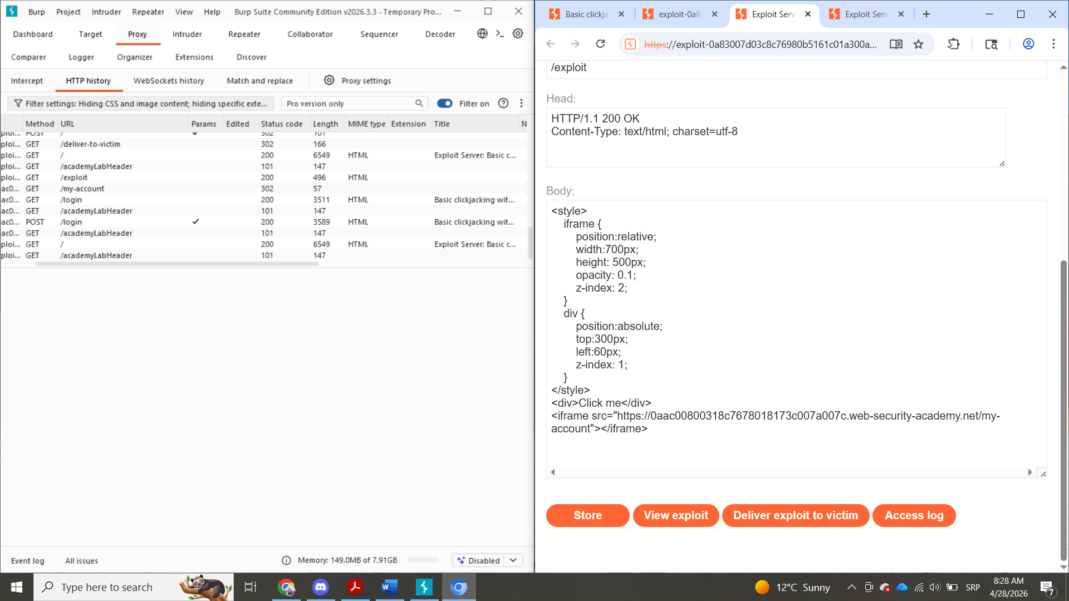
Lab: Clickjacking with form input data prefilled from a URL parameter
Ovaj napad pripada client-side ranjivostima, konkretno clickjacking-u, uz dodatnu zloupotrebu URL parametara (forma za promenu email-a se automatski popunjava preko URL parametara). Napadač unapred postavlja email na svoju adresu i navodi korisnika da klikne “Update email”.
U iframe se ubacuje i /my-account?email=napadac@email.com i kad korisnik klikne Update email rezultat je da se email korisnika menja u napadačev.
Ranjivosti koje us omogućile napad: nedostatak clickjacking zaštite, dozvoljeno prepopunjavanje forme putem URL-a, nedostatak validacije korisničkog inputa (email iz URL-a se automatski ubacujr u formu), CSRF zastita nije dovoljna, osetljiva akcija bez dodatne provere.
Kontramere:
- zaštita od clickjacking-a
- ograničiti prepopunjavanje putem URL-a – ne koristiti URL za osetljive podatke ili ih validirati
- validacija na serveru – ne verovati url parametrima
- potvrda setljivih akcija – preko lozinke/2FA
Ovaj lab pokazuje kako kombinacija više slabosti (clickjacking + nekontrolisani URL parametri) mogu dovesti do ozbiljnog bezbedonosnog problema. Napadač može promeniti email korisnika bez njegovog znanja i tipe preuzeti nalog.
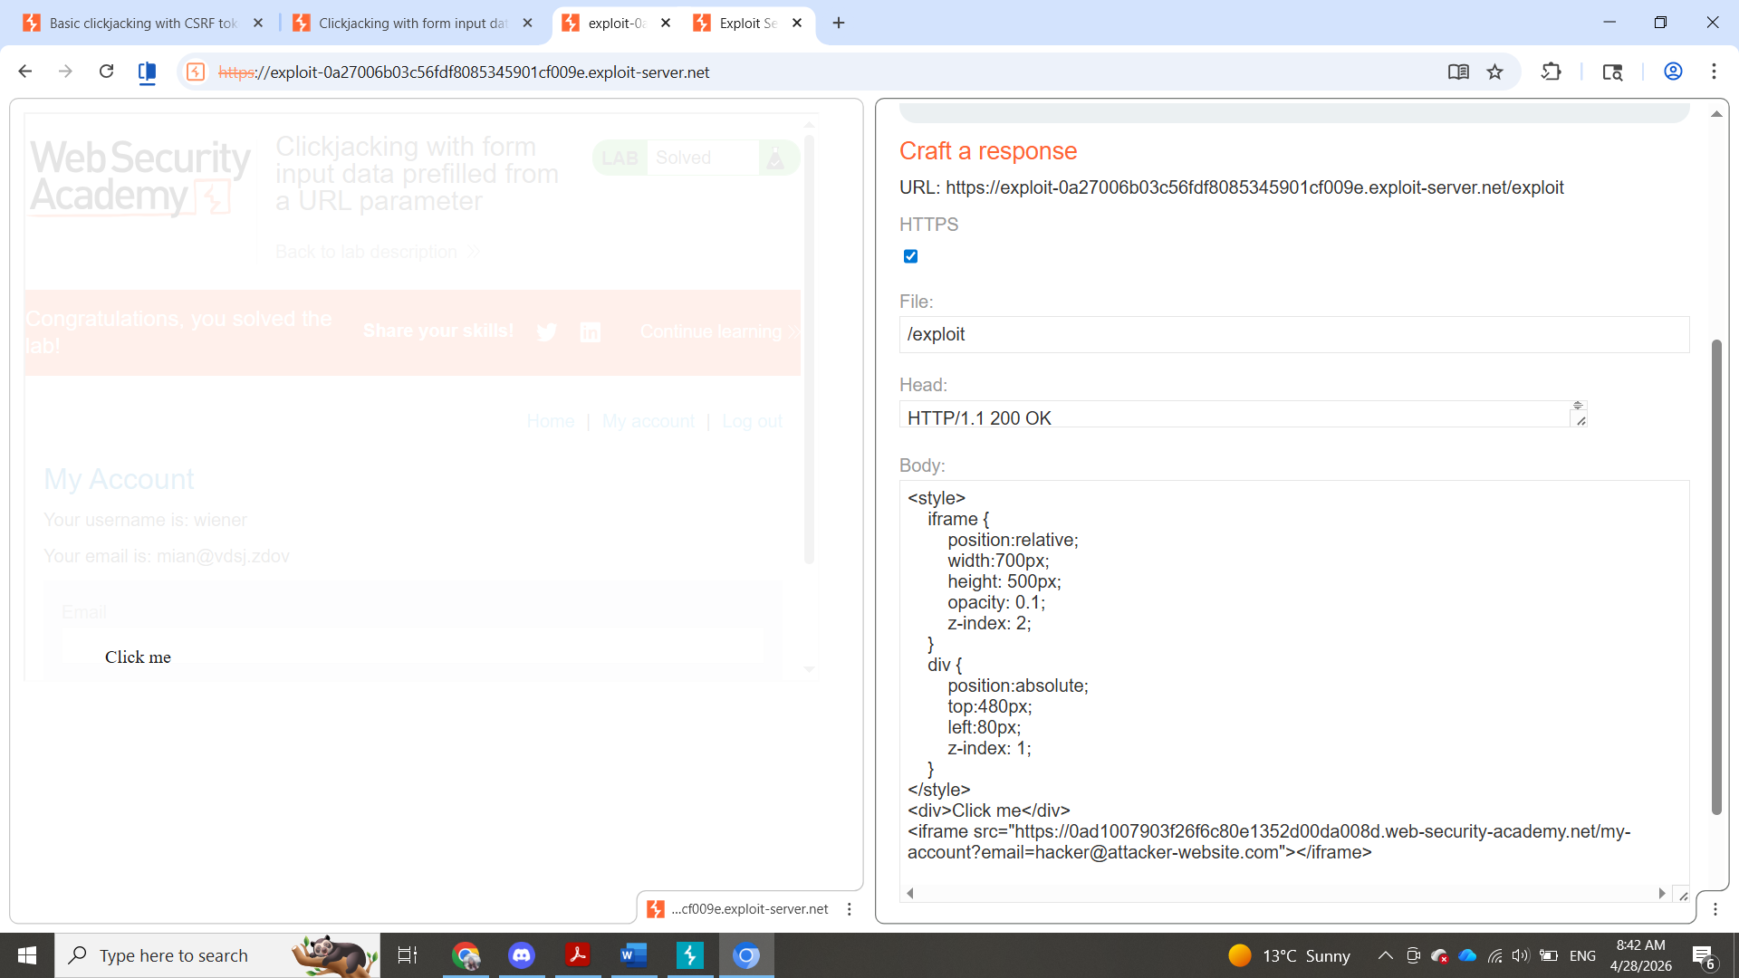

Exploiting clickjacking vulnerability to trigger DOM-based XSS
Ovaj napad pripada client-side ranjivostima, konkretno clickjacking-u, uz dodatnu zloupotrebu DOM-based XSS-a (zlonamerni JavaScript kod se izvršava direktno u browseru kroz manipulaciju DOM-a). Napadač koristi clickjacking da navede korisnika da klikne na određeni element, čime se zapravo pokreće izvršavanje XSS payload-a.
U iframe se ubacuje stranica sa ranjivim JavaScript-om i odgovarajućim payload-om, a zatim se preko nje postavlja lažni element („Click me“). Kada korisnik klikne, zapravo se aktivira funkcionalnost koja izvršava zlonamerni kod u kontekstu aplikacije.
Ranjivosti koje su omogućile napad: nedostatak clickjacking zaštite, DOM-based XSS (nevalidiran input koji se ubacuje u DOM), direktno korišćenje URL parametara u JavaScript-u, nedostatak sanitizacije korisničkog inputa, CSRF zaštita nije dovoljna, osetljive akcije bez dodatne provere.
Kontramere:
- zaštita od clickjacking-a
- sanitizacija i validacija inputa – ne ubacivati direktno korisnički input u DOM
- koristiti bezbedne metode (npr. textContent umesto innerHTML)
- ograničiti korišćenje URL parametara – ne koristiti ih za izvršavanje koda
- Content Security Policy (CSP) za blokiranje inline skripti
- potvrda osetljivih akcija – preko lozinke/2FA
Ovaj lab pokazuje kako kombinacija više slabosti (clickjacking + DOM-based XSS) može dovesti do ozbiljnog bezbednosnog problema. Napadač može izvršiti proizvoljan JavaScript u browseru korisnika i time preuzeti nalog ili pristupiti osetljivim podacima.

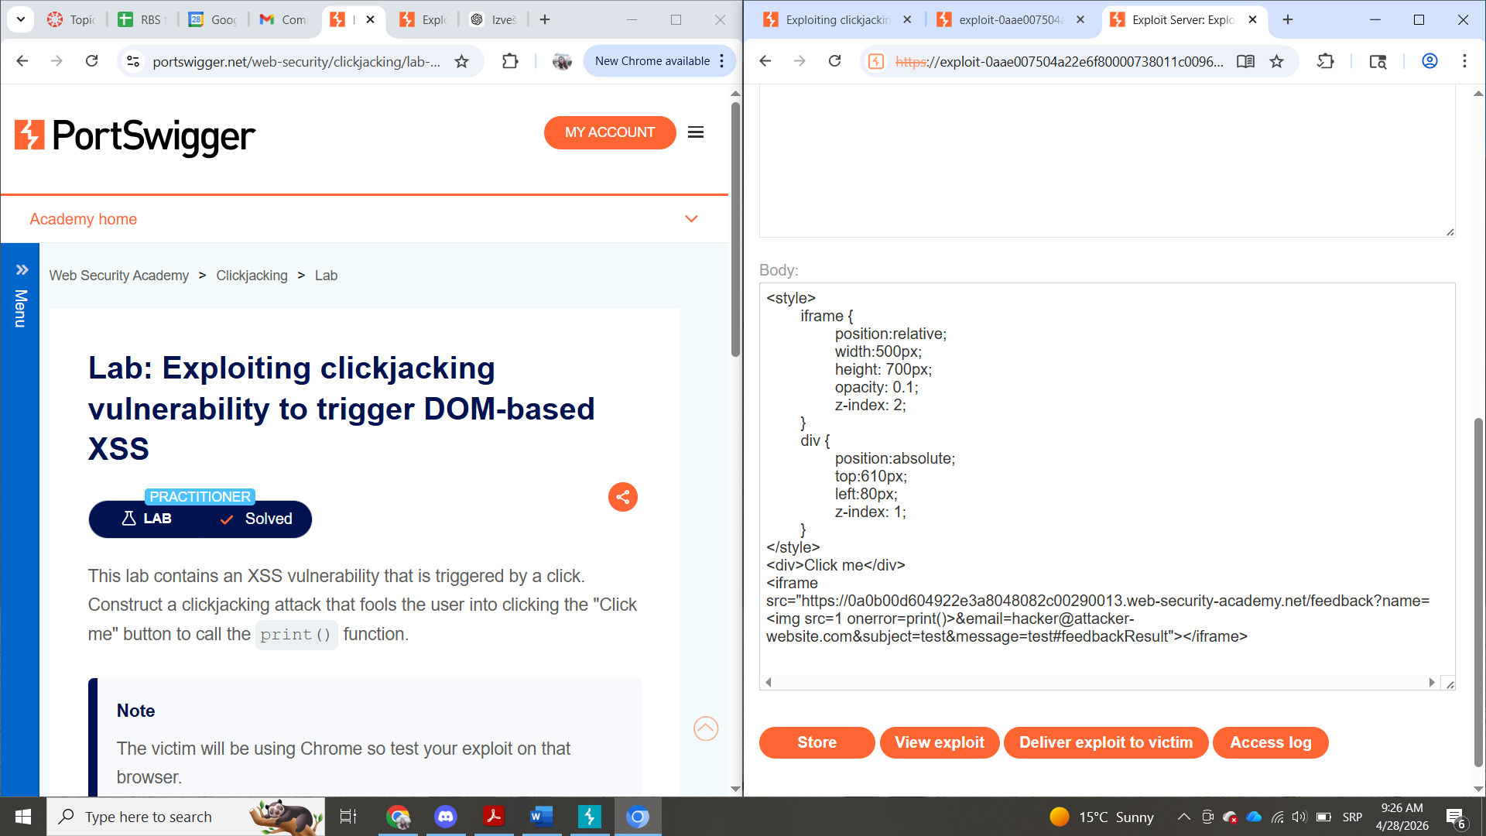
Multistep clickjacking
Ovaj napad pripada client-side ranjivostima, konkretno clickjacking-u, u varijanti multistep clickjacking-a (napad koji zahteva više uzastopnih klikova korisnika). Napadač koristi više slojeva i pažljivo poravnate elemente kako bi naveo korisnika da izvrši niz akcija bez svog znanja.
U iframe se ubacuje ciljna stranica, a preko nje se postavljaju lažni elementi („Click me“) koji su poravnati sa više različitih dugmadi na stranici (npr. enable, confirm, delete). Kada korisnik više puta klikne, zapravo izvršava čitav niz akcija u aplikaciji.
Ranjivosti koje su omogućile napad: nedostatak clickjacking zaštite, dozvoljeno učitavanje stranice u iframe, nedostatak vizuelne zaštite interfejsa, osetljive akcije dostupne kroz jednostavne klikove, nedostatak dodatne potvrde za kritične operacije, CSRF zaštita nije dovoljna.
Kontramere:
- zaštita od clickjacking-a
- onemogućiti učitavanje stranice u iframe (X-Frame-Options, CSP frame-ancestors)
- potvrda osetljivih akcija – dodatni koraci (confirm dialog, re-authentication)
- uvesti vremenska ili logička ograničenja između akcija
- koristiti UI zaštitu (npr. vizuelne indikatore i anti-clickjacking tehnike)
- kombinovati CSRF zaštitu sa drugim mehanizmima
Ovaj lab pokazuje kako naprednije varijante clickjacking-a mogu iskoristiti više koraka interakcije kako bi korisnik nesvesno izvršio kompleksne akcije. Napadač može kroz niz klikova naterati korisnika da promeni podešavanja ili izvrši kritične operacije bez svog znanja.

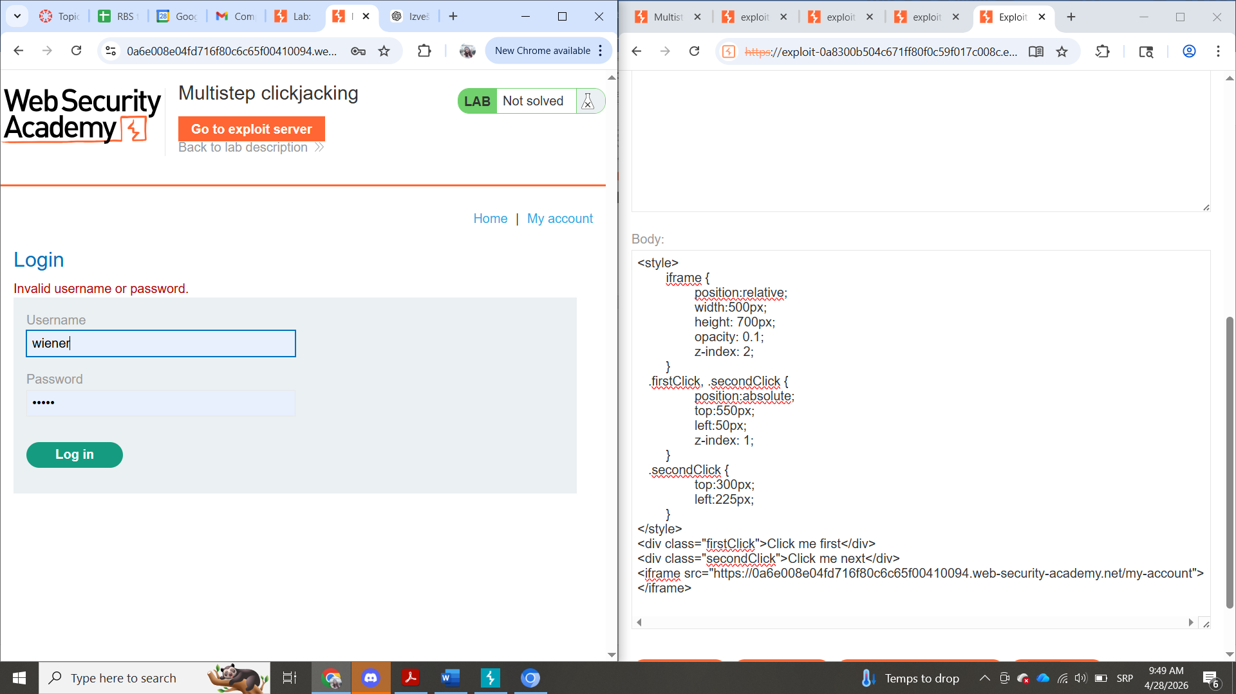
DOM XSS using web messages
Ovaj napad pripada client-side ranjivostima, konkretno DOM-based XSS-u, uz zloupotrebu web messaging API-ja (postMessage). Aplikacija prima poruke iz drugih prozora bez adekvatne validacije i koristi ih direktno u DOM-u, što omogućava izvršavanje zlonamernog JavaScript koda.
Napadač kreira malicioznu stranicu koja šalje poruku ka ranjivoj aplikaciji koristeći postMessage. Pošto aplikacija ne proverava poreklo poruke (origin) niti sanitizuje sadržaj, ubacuje payload direktno u DOM (npr. preko innerHTML). Kada korisnik otvori stranicu, zlonamerni kod se automatski izvršava u njegovom browseru.
Ranjivosti koje su omogućile napad: nedostatak validacije origin u postMessage, DOM-based XSS (nesanitizovan input u DOM-u), korišćenje nesigurnih metoda poput innerHTML, verovanje podacima iz eksternih izvora, nedostatak Content Security Policy zaštite.
Kontramere:
- validacija origin u postMessage (prihvatati samo pouzdane domene)
- sanitizacija i validacija svih podataka pre ubacivanja u DOM
- koristiti bezbedne metode (textContent umesto innerHTML)
- implementirati Content Security Policy (CSP)
- izbegavati izvršavanje dinamičkog JavaScript koda iz inputa
- ograničiti komunikaciju između prozora samo na trusted izvore
Ovaj lab pokazuje kako nebezbedna upotreba web messaging API-ja može dovesti do DOM-based XSS ranjivosti. Napadač može izvršiti proizvoljan JavaScript u kontekstu aplikacije i time kompromitovati korisničke podatke ili preuzeti nalog.

